THEMA: SiMULATIONEN

Leitidee
Die große Stärke von Computern (Rechnern) ist ihre Rechengeschwindigkeit. Alle Entwicklungs- und Programmierumgebungen bieten eine einfache Möglichkeit, mit hoher Geschwindigkeit beliebig viele (Pseudo)Zufallszahlen zu erzeugen. Mit diesen Zufallszahlen können viele Simulationen durchgeführt werden.
Die beiden Aufgabenstellungen aus dem Themenbereich Simulationen beziehen sich auf Operationen mit Zufallszahlen. Die Schüler/innen sollen den Quellcode von Simulationsprogrammen und die zugrundeliegenden Algorithmen interpretieren, ändern und selbst entwickeln können. Dabei stehen die beiden fundamentalen Ideen der Formalisierung und Automatisierung im Vordergrund.

Zuordnung zum Lehrplan
Lehrstoff 6. – 8. Klasse
- Konzepte der Informationsverarbeitung, Algorithmen und Datenstrukturen.

Inhaltsdimension - Zuordnung im Referenzrahmen
Tabellenkalkulation (als Entwicklungsumgebung)
Konzepte der Informationsverarbeitung
Algorithmen und Datenstrukturen
Programmierung

Handlungsdimension
 | Deskriptor(en) des Kompetenzmodells
Wissen  Verstehen | Ich kann Grundbegriffe strukturierter und tabellarisch erfasster Daten und Operationen benennen.  Ich kann den informatischen Funktionsbegriff erklären.  Ich kann wesentliche informatische Konzepte und fundamentale Ideen der Informatik benennen.  Ich kann den Algorithmusbegriff erklären.  Ich kann wesentliche Aspekte der prozeduralen Programmierung nennen und an Beispielen erläutern.
Anwenden  Gestalten | Ich kann die Korrektheit von Kalkulationsmodellen und Berechnungsmethoden in Ansätzen reflektieren und Alternativen prüfen.  Ich kann Algorithmen entwerfen und in lauffähige Programme umsetzen.
Reflektieren  Bewerten | Ich kann Software bezüglich ihrer Einsatzmöglichkeit zur Bewältigung von Aufgaben bewerten und die Wahl für meinen Lösungsweg begründen.  Ich kann die Effizienz von Algorithmen bewerten.

Aufgaben

VORSCHLAG 1: MAGISCHES QUADRAT
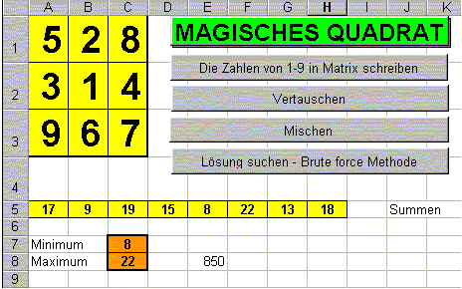
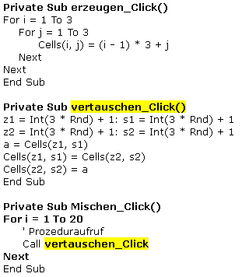
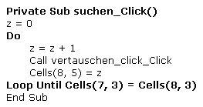
Der Aufgabe liegt folgende VBA – Realisierung des magischen 3x3 Quadrats zugrunde, bei dem die Summen der Zeilen, Spalten und Diagonalen gleich sind.

- Die vorgestellte modulare VBA-Lösung des magischen Quadrats arbeitet nach der Brute Force – Methode, bei der - ausgehend von der Befüllung der 3x3 Matrix mit den Zahlen 1 bis 9 und der paarweisen Durchmischung – die Inhalte zweier zufälliger Zellen solange vertauscht werden, bis die Summen der Zeilen, Spalten und Diagonalen gleich sind.
Der Quellcode ist hinsichtlich der Algorithmen zu analysieren und zu interpretieren.
- Der Füllprozess (Sub_erzeugen_Click()) der 3x3 Matrix ist so zu ändern, dass die Zahlen von 1 bis 9 der Reihe nach zufällig in (freie) Matrixzellen gesetzt werden.
- Die Zeilen-, Spalten- und Diagonalsummen in Zeile 5 und das Minimum/Maximum in Zeile 7 und 8 sind duch VBA –Algorithmen zu ersetzen.

VORSCHLAG 2: REKORDE IN EINEM JAHRHUNDERT
Bei der folgende Aufgabe sollen 100 Zufallswerte in einem bestimmten Intervall erzeugt, in einer Liste angezeigt und in einem Diagramm veranschaulicht werden. Diese ganzzahligen Zufallswerte können zum Beispiel die jährlichen Niederschlagsmengen in einem Jahrhundert in einer Region oder die Durchschnittstemperaturen repräsentieren.
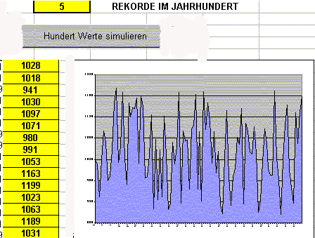
Private Sub CommandButton1_Click()
rekorde = 0
aktuellerrekord = 0
Randomize
For i = 1 To 100
' Zufallszahl zwischen ….. und …..
………………………
' Ausgabe in nächste Zelle
………………………
If wert > aktuellerrekord Then
……………………..
……………………..
End If
Next
' Ausgabe der Rekordwerte und der Anzahl der Rekorde
………………………..
End Sub

- Das VBA-Programm im vorliegenden Excel-Arbeitsblatt ist mit den entsprechenden Anweisungen zu ergänzen und zu vervollständigen, anschließend zu beschreiben und zu erklären.
- Das automatische Suchen von Extremstellen (Minima, Maxima) spielt bei vielen Vorgängen (z.B auch in der Wirtschaft) und in Statistiken eine große Rolle.
Welche Möglichkeiten zur Minimumsuche bieten Kalkulationsprogramme und Datenbankprogramme? Beschreibe die Suche des Minimums eines Zahlenfeldes in einem Pseudocode.
- Führe dieses Programm öfter aus und schätze die durchschnittliche Anzahl der Rekorde in einem Jahrhundert.
- Die Simulation ist ohne Darstellung der Werte und grafische Unterstützung 100mal durchzuführen, über die 100 Rekord-Anzahlen der Mittelwert zu bilden. Auf die Visualisierung der Werte kann dabei verzichtet werden. Während der Programmausführung ist der aktuelle Simulationslauf von 1 bis 100 anzuzeigen, zusammen mit dem jeweiligen Jahreswert und dem aktuellen Mittelwert.

